Jueves
06
de Mayo

1º de Secundaria
Lengua Materna

Investiga y comprenderás

Aprendizaje esperado: Lee y compara poemas de diferentes épocas sobre un tema específico.

Énfasis: Buscar información sobre el contexto cultural de poemas.

¿Qué vamos a aprender?

En esta sesión buscarás información sobre el contexto cultural de poemas.

Ten a la mano tu libro de texto, para que amplíes tu información. Así como tu cuaderno, lápiz o pluma para tus anotaciones.

¿Qué hacemos?

Todas las manifestaciones culturales tienen una fuerte relación con el contexto, incluyendo la poesía.

Pero ¿qué es un contexto?

El contexto son las circunstancias en las que se encuentra el autor, en este caso, son las cosas que suceden alrededor de él.

Entonces, dependiendo de lo que pase alrededor del autor, ¿serán las palabras que escribirá en poema?

Así es, lo que vive el autor se refleja en sus obras. Imagínate a una persona que no está de acuerdo con algo que suceda en la sociedad, ¿cómo crees que se sienta?

Seguramente estaría enojada o frustrada.

Y ¿qué crees que podría escribir?

Podría escribir su molestia de lo que pasa o de lo que no le parece.

¿Pero cómo sabes si lo que escribió tiene relación con lo que vivió?

En este caso, lo que suena más lógico es investigar sobre su vida. Es correcto, investigar sobre la vida del autor y sobre lo que ocurría en su época, su país, su sociedad; es decir, en su entorno.

¿Y dónde es adecuado investigar? o ¿cómo sabrás que lo que investigo te servirá?

Esto es lo que descubrirás en esta sesión.

Para iniciar, se realizará una actividad: imaginen a una poetisa o poeta que conozcas y recuerda lo que sabes de ella o él.

¿Estás lista o listo?

Por ejemplo, tu compañera Cristina, en casa de sus abuelos había un libro de un escritor llamado Antonio Machado. Y a ella le gustaba hojear sus poemas cuando iba de visita. Así en este caso, ella pensó en él.

Ahora que ya tienes en mente a la autora o autor, vas a escribir su nombre y alrededor de lo que conoces de ella o él.

Pero, ¿esto de qué te servirá para saber dónde investigar?

Esto te servirá para ubicar qué quieres investigar.

Retomando el ejemplo de Cristina que recordó a Antonio Machado, ella redactó que era un escritor español, de poesía y, teatro. Es lo único que sabía de él. Pero encontró un poema, del cual compartirá a continuación, un fragmento para que lo conozcas.

Dice:

Mi infancia son recuerdos de un patio de Sevilla
y un huerto claro donde madura el limonero;
mi juventud, veinte años en tierra de Castilla;
mi historia, algunos casos que recordar no quiero.

Ahora, ¿qué crees que sería importante investigar para conocer su contexto y comprender mejor sus poemas?

Continuando con el ejemplo de Cristina, ella dice que este autor, es de España, pero no tiene claro en qué momento histórico vivió o a qué corriente literaria pertenece, entonces, hay que considerar que estos puntos son con lo que se debe iniciar, sobre todo con el contexto histórico.

Así que, hay que ver un poco de la vida de este personaje y su relación con su trabajo. Revisa el siguiente video.

- Antonio Machado: un poeta de su época.
https://www.youtube.com/watch?v=lAYGX5icJvk
Revisa del tiempo 00:20 al 02:15 y del 03:50 al 04:45.

Lo que viste en el video sobre Antonio Machado te permite analizar que los autores expresan mediante sus letras sus vivencias, experiencias y sentimientos sobre lo que vive o vivió. Por ejemplo, es importante la siguiente frase que se dijo en el video:

“Un autor no puede mantenerse al margen del momento histórico que le toca vivir”.

Esta frase, ¿qué significa para ti?

Para el caso de Cristina, cuando sus profesores le piden hacer alguna actividad creativa, como un dibujo o algo relacionado con la escritura, siempre se imagina cosas que ha vivido o personas que conoce, y esta frase le hizo ser consciente de eso, ya que no lo recordaba.

Ya que has identificado lo que puedes o quieres investigar, vas a identificar cómo y dónde hacerlo. Para ello, ahora se te presentará un poema de Sor Juana Inés de la Cruz.

Al que ingrato me deja, busco amante;
al que amante me sigue, dejo ingrata;
constante adoro a quien mi amor maltrata;
maltrato a quien mi amor busca constante.

Al que trato de amor hallo diamante;
y soy diamante al que de amor me trata;
triunfante quiero ver al que me mata
y mato a quien me quiere ver triunfante.

Si a este pago, padece mi deseo:
sí ruego aquél, mi pundonor enojo:
de entrambos modos infeliz me veo.

Pero yo por mejor partido escojo
de quien no quiero, ser violento empleo,
que de quien no me quiere, vil despojo.

Antes de que inicies con la investigación tienes que hacer un primer acercamiento al poema en cuanto a su interpretación se trata, ya que, al descubrir más de la vida de la autora, probablemente cambie tu percepción de lo que “la décima musa” te quiso expresar con su poema.

¿Qué es lo que interpretaste del poema que leíste?

Quizás, hayas percibido que estaba enojada o decepcionada y muestra contradicciones, por ejemplo, cuando dice que, al que la ama, ella lo desprecia o maltrata o que quiere ver triunfante al quien la mata; y al último elige no estar con quien la trate mal.

¿En qué parte percibiste que estaba molesta o desilusionada?

Tal vez tu respuesta sea, en todo el poema, porque a lo mejor tú también te posicionaste en su lugar: si a ti te trataran así, cuando amas, te sentirías de esa manera: enojado o enojada o quizás desilusionado o desilusionada.

Ahora, debes preguntarte qué sabes de Sor Juana Inés y qué necesitas descubrir.

Retomando nuevamente la participación de tu compañera Cristina, ella lo que conoce de Sor Juana es que es una poetisa mexicana, y lo que cree que debe investigar es lo que pasaba en su entorno para escribir de esa manera; porque otra cosa que sabe de ella es que era una monja; y le intriga saber por qué escribió un poema de desamor.

¿Acaso se habría enamorado y después de aquella experiencia desagradable, ingresó a un convento?

Como verás, esas son muy buenas preguntas. ¿Y dónde consideras que sería adecuado investigar?

A Cristina le dijeron sus profesores, que cuando necesite hacer una investigación de cualquier tema es importante buscar fuentes que sean confiables, pero no ha entendido muy bien a qué se refieren.

A lo que hacen referencia los profesores, es a que se investigue en universidades, instituciones, dependencias gubernamentales o textos de autores que tengan renombre o sean especialistas en el tema que investigas. ¿Por qué crees que te aconsejan esto?

Porque al buscar en los lugares que se acaban de mencionar, la información está respaldada por una investigación o por especialistas en el tema y, por lo tanto, es menos probable que encuentres información errónea. Por ejemplo, en la web existen buscadores especializados para recabar información relacionada al ámbito académico.

Cristina, decide revisar en un buscador especializado, la biografía de sor Juana Inés de la Cruz para conocer más acerca de ella, y encontró un boletín en la página de la UNAM, que dice así:

Aprendió a leer antes de los tres años de edad y fue una niña autodidacta, pues la instrucción estaba reservada para los hombres o para las mujeres nobles de su época. En su juventud optó por la vida conventual que le permitió estudiar y al final de su existencia, como un acto de sacrificio, renunció al estudio y a los más de cuatro mil ejemplares que conformaban su biblioteca.

Ella relató que en alguna ocasión para reprenderla por dedicarse más a la vida intelectual que a la devoción, se le prohibió estudiar. Entonces comenzó a hacer deducciones filosóficas y científicas de aspectos de la vida cotidiana.

Toda su vida luchó por el derecho intelectual de las mujeres a estudiar, y lo defendió con reflexiones y acciones políticas, valiéndose de sus relaciones y amigos.

En una época sumamente patriarcal, Sor Juana tuvo amigos y protectores, lo que le permitió ser parte de una generación brillante de intelectuales barrocos, que incluso la colocaron como la representación de los novohispanos cultos. La edición de sus obras de lírica, prosa y teatro gozaron de gran reconocimiento en el viejo continente y en los otros virreinatos.

No se sabe bien si al final de su vida, entre 1692 y 1693, renunció o fue orillada a renunciar al estudio y a su biblioteca, que fue llevada al Arzobispado de México para su venta; lo que se obtuvo se distribuyó entre la gente pobre como limosna.
Hasta aquí la información encontrada.

Como verás es muy interesante su vida. ¿Que puedes rescatar de esa información?

Cristina dice que subrayó su información.

Su paráfrasis es que empezó a leer muy pequeña ¡a los tres años! Además, que ingresó al convento porque no estaba permitido en su época que las mujeres estudiaran y esto le dio la oportunidad de hacerlo. También que ella siempre luchó por el derecho “intelectual” de las mujeres, dice el boletín. Y que, gracias a sus saberes, tuvo grandes amigos intelectuales.

La duda que no entendió Cristina fue qué significa “patriarcal” e “intelectuales barrocos”.

Pero, la respuesta es que su época era sumamente patriarcal, lo que significa que el hombre o lo masculino tenía mayor peso en la sociedad; por lo tanto, dejaba a la mujer en un nivel jerárquico más bajo. Y con relación a los intelectuales se refiere a autores o pensadores que seguían la corriente artística del barroco.

Por eso no se les permitía estudiar a las mujeres.

Ahora, ¿qué es el Barroco?

Esto sería importante que lo investigaras.

Cristina, buscó información sobre esta corriente artística y lo que encontró fue la siguiente información:

El Barroco es un arte puramente sensorial en donde está presente el horror vacui, es decir el miedo al vacío, por lo que este estilo tiene tendencia a llenar todo espacio vacío en una obra de arte. Está basado en la emotividad con una marcada obsesión por la muerte y el desengaño, enmarcado por una profunda religiosidad.

La poesía profana se daba muchas veces en la corte virreinal con temas amorosos. Tiene como características:
- Lenguaje culto.
- Uso de figuras retóricas: comparaciones, metáforas, hipérbole, hipérbaton y paradojas.
- Alabanza a las tierras americanas: criollismo.
- Aportación de datos históricos.
- Entre otras.

Pero, ¿qué información relevante podría extraer Cristina de ello?

Lo que Cristina entendió de la información que encontró, es que el Barroco es una corriente artística que abarcó varias manifestaciones, incluida la poesía, y que había un constante miedo al vacío, de ahí el gusto por llenar los espacios. En la poesía, se utilizaba un lenguaje culto y figuras retóricas complejas. También explica que hay una tendencia por hablar de las tierras americanas, eso es porque el Barroco se desarrolló durante la época de la Colonia.

Esta información se sugiere que se tenga a la mano en fichas de trabajo, de esta manera, tanto Cristina como tú podrán escribir un resumen, citas textuales o paráfrasis, o bien pueden organizar la información en un esquema.

Bien, ya se tiene la información sobre la época, y la corriente literaria a la que pertenecía sor Juana Inés.

Ya se hizo la investigación del contexto y ya sabes en qué fuentes puedes consultar.

¿Qué sigue ahora?

Recuerda, que se comentó que la investigación te iba a servir para entender mejor el poema.

Para eso, se te sugiere la siguiente actividad. En el siguiente cuadro, anotarás la interpretación que hiciste al inicio; debajo, la información del contexto en el que se escribió el poema. Al final, escribirás la conclusión a la que llegaste después de leer el poema y la información. Puedes apoyarte con la pregunta ¿cómo se relaciona el poema y autora o autor con el contexto?

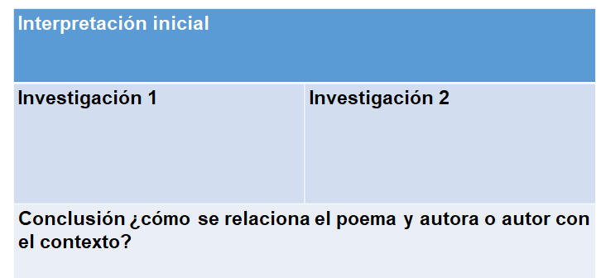

Cristina ya anotó su interpretación, pero le falta la conclusión, hay que apoyarla. Hay que ver como quedó su cuadro.

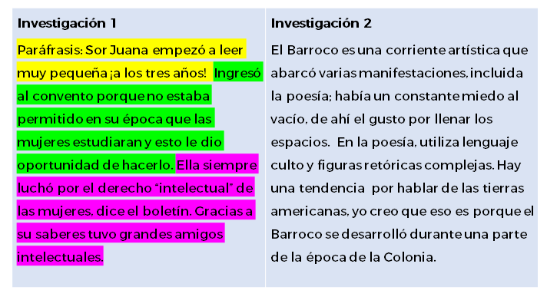

De las primeras ideas que se anotaron en la paráfrasis fue que Sor Juana Inés de la Cruz inició a leer a los tres años, ¿puedes ver alguna conexión?

Es el hecho de que empezó a escribir desde muy joven, por ello perfeccionó su estilo poético.
La segunda idea es que ingresó al convento porque no estaba permitido en su época que las mujeres estudiaran y esto le dio oportunidad de hacerlo, ¿ves alguna conexión?

La respuesta es, que siempre estuvo en lucha por el derecho intelectual de las mujeres; ya que todo el poema es una reflexión desde la mirada femenina sobre los diversos roles cuando de amor se trata: la que ama, el que no ama y el que te ama.

Ella se atrevió a buscar a toda costa su educación, algo que no estaba permitido en su época, por lo tanto, se atrevería a mostrarles a las mujeres que pueden reflexionar sobre las relaciones y lo dice a lo largo del poema, por ejemplo:

“Pero yo por mejor partido escojo/de quien no quiero, ser violento empleo, que de quien no me quiere, vil despojo”.

Así es, ese es un gran vínculo entre el contexto y la poesía. Puedes anotar esta reflexión en el cuadro en la sección de la conclusión. Otra idea que se puede recuperar es sobre las características del Barroco, ¿ves alguna relación?

La respuesta es sí, en el lenguaje culto y las figuras retóricas, ya que cuenta con exageraciones y paradojas, por ejemplo, una exageración o hipérbaton es “al que de amor me trata; triunfante quiero ver al que me mata” y la paradoja al decir:

“Al que ingrato me deja, busco amante; al que amante me sigue, dejo ingrata; constante adoro a quien mi amor maltrata”.

Este es un gran trabajo de análisis. Escríbelo en tu cuadro.

Ahora compara tu interpretación inicial con lo que escribiste en tu conclusión.

¿Cómo quedaría?

En la conclusión, por ejemplo, Cristina incluyó la interpretación que hizo del poema, a partir del contexto en el que fue escrito y consideró los datos biográficos de Sor Juana y las características de la corriente artística del Barroco.
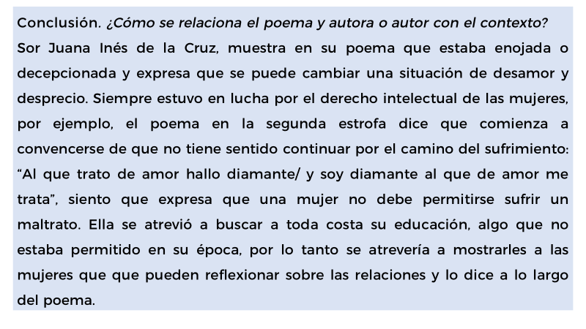

Ya se tiene el análisis completo, partiendo de un análisis inicial.

Ahora, revisa el siguiente video del poeta sinaloense Frank Meza, que te habla de lo que es escribir poesía en el México de hoy, desde su contexto cultural social y político.

- LME1_PG3_F1_SEM32_220321_Anexo_2.
https://youtu.be/wWtp52KupgQ

Después de haber revisado el video. A continuación, se realizará un recuento de lo que estudiaste en esta sesión.

- Pudiste descubrir que existe una relación entre lo que el autor escribe y su contexto, es decir, lo que pasa a su alrededor.
- La investigación es importante para hacer esta relación: contexto y autor.
- Es indispensable que las fuentes de consulta sean confiables, como en cualquier investigación.
- La información que se realice se puede escribir en fichas temáticas o en organizadores gráficos, como un cuadro comparativo, así como el que se usó en la actividad.

El Reto de Hoy:

Busca poemas y realiza la interpretación de ellos; así como su conexión con el contexto del poeta.

Asimismo, no olvides ubicar en tu libro de texto de Lengua Materna el Aprendizaje esperado: “Lee y compara poemas de diferentes épocas sobre un tema específico” y realiza las actividades relacionadas con éste.

¡Buen trabajo!

Gracias por tu esfuerzo.

Para saber más:
Lecturas
https://libros.conaliteg.gob.mx/secundaria.html

